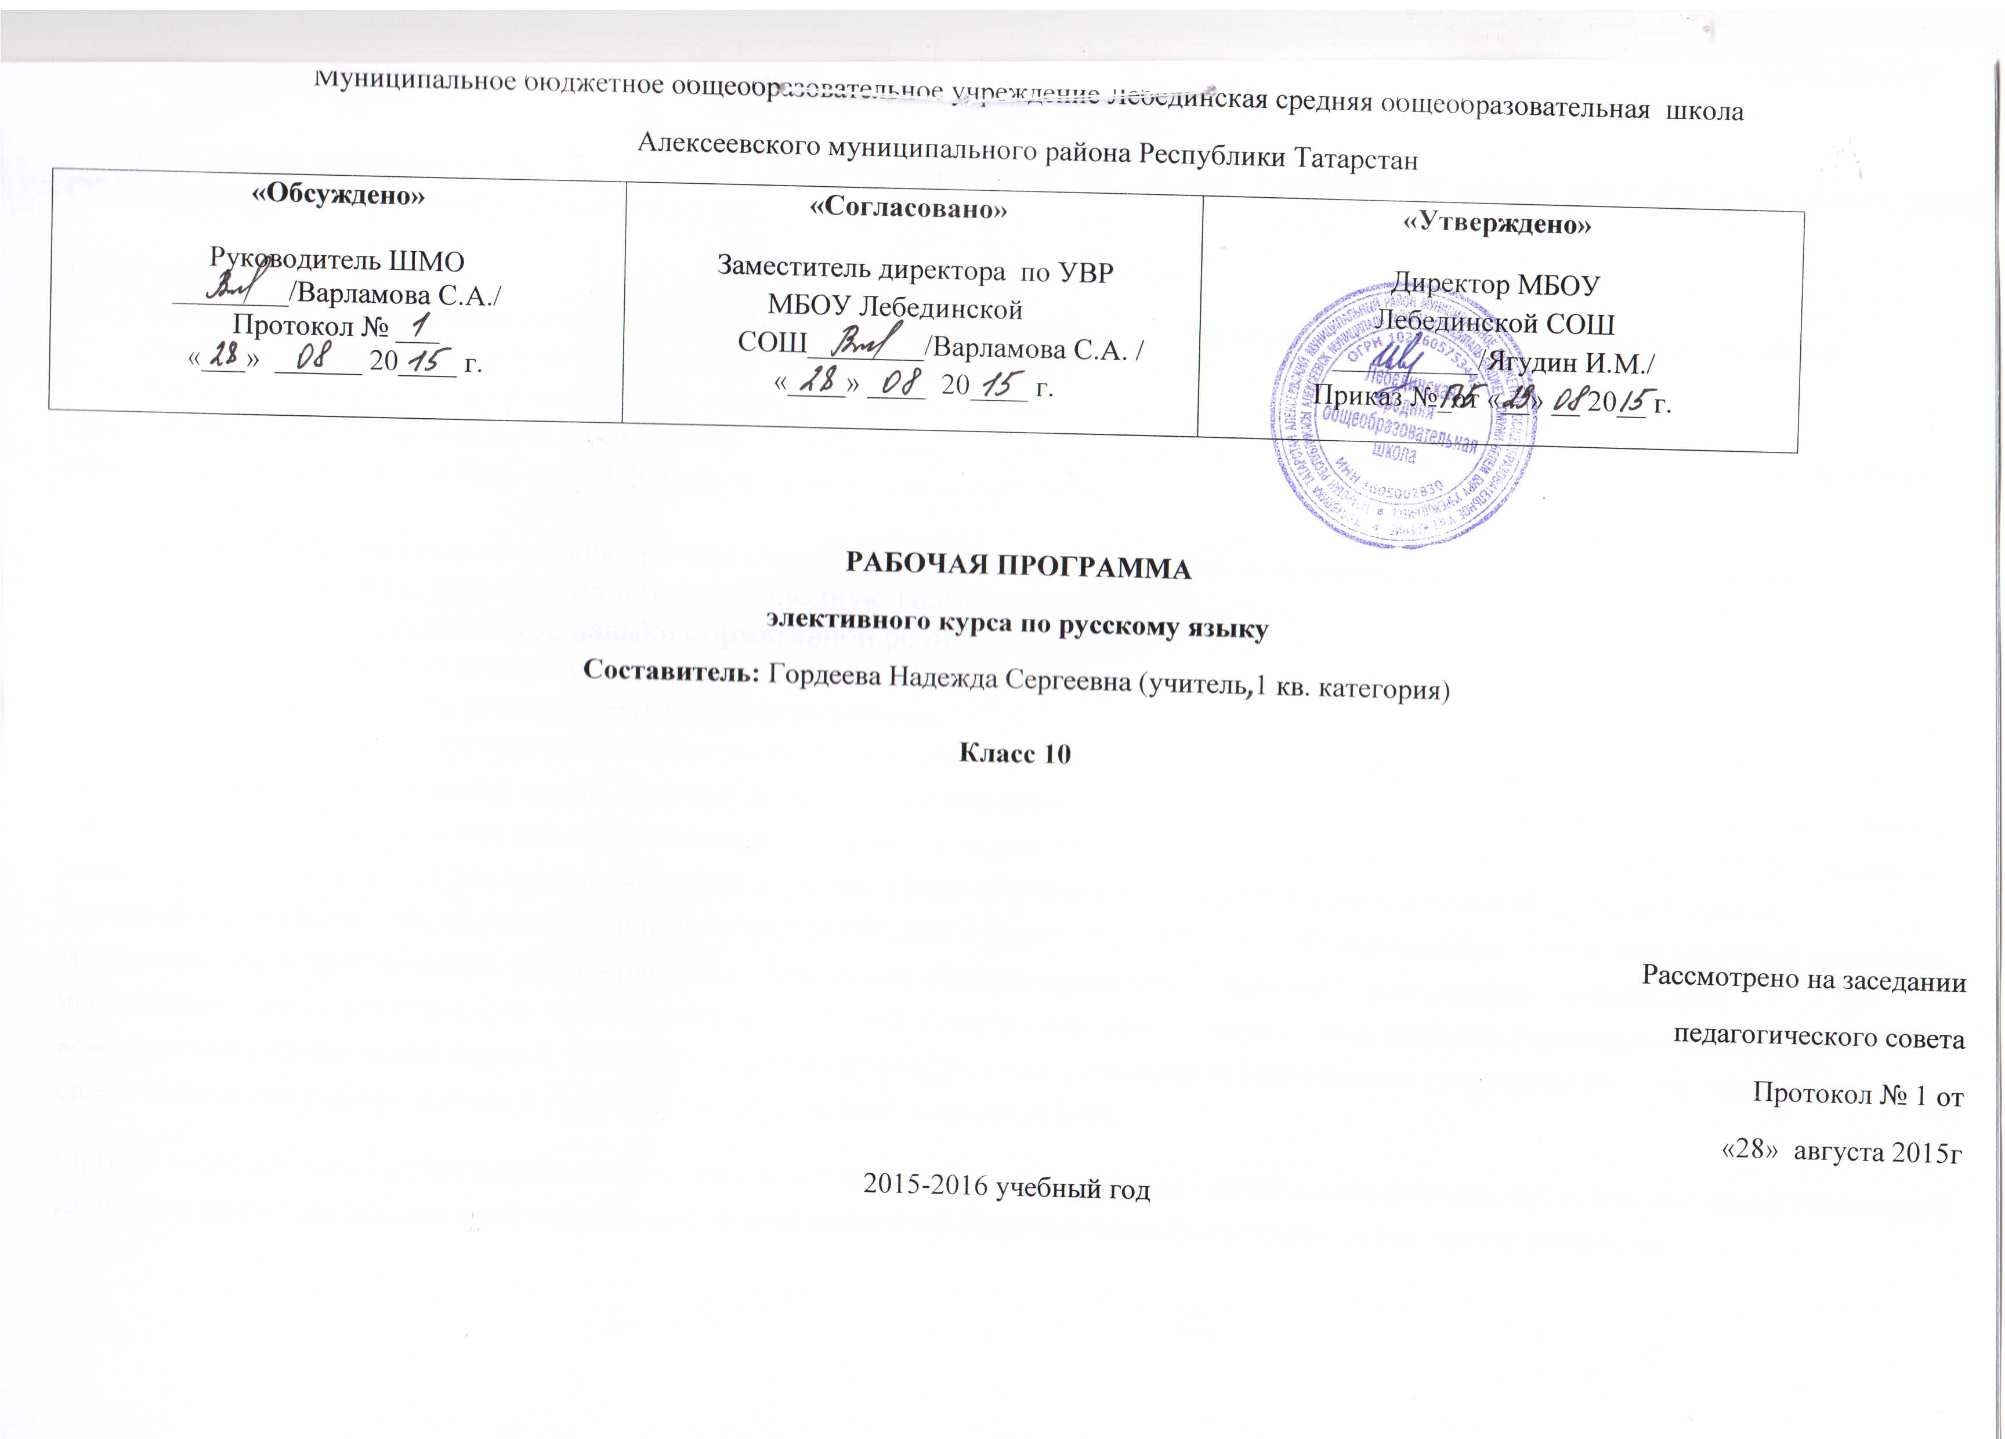
Пояснительная записка.

Программа элективного курса «Русская грамматика» предназначена для учащихся 10 класса общеобразовательных школ. Объём программы - 11 часов учебной нагрузки.

Цели программы:
- повторение и углубление содержания учебного материала, изученного в среднем звене общеобразовательной школы;
- обеспечение дополнительной подготовки к итоговой аттестации в формате ЕГЭ;
- оказание психологической поддержки старшеклассникам в подготовке к экзамену в новой форме.
Цели и содержание программы соотнесены с требованиями государственного стандарта по русскому языку, опираются на официально-нормативную базу новой формы итоговой аттестации учащихся.
Задачи:
- обобщить знания о языке как системе (знания по фонетике, лексике, словообразованию, морфологии, синтаксису);
- развивать орфографическую и пунктуационную грамотность;
- формировать устойчивые навыки нормативной речи;
- развивать умения анализировать текст: проводить смысловой, речеведческий, языковой анализ текста;
- совершенствовать речевую деятельность учащихся.
Содержательный компонент программы определяется обязательным минимумом содержания обучения в предметной области «русский язык» и представляет самые трудные и наименее изученные разделы программы. Большое количество часов отводится на повторение морфологии, в том числе функционального аспекта раздела (орфографии), на углубление и систематизацию знаний и умений учащихся по разделам синтаксиса и пунктуации. Цели обучения реализуются в ходе активной познавательной деятельности каждого обучающегося при его взаимодействии с учителем и другими обучающимися. Обучение строится на основе теоретической и практической формы работы с учащимися. Формы проведения занятий: урок-лекция с элементами исследовательской деятельности, урок применения знаний на практике, уроки закрепления навыков (тренировочные), уроки комплексного применения знаний, работа под руководством учителя (усвоение и закрепление теоретического материала, самостоятельная работа, работа в группах, парах, индивидуальная работа.
Организация занятия предусматривает создание благоприятных эмоционально-деловых отношений, организацию самостоятельной познавательной деятельности обучающихся, направленной на развитие самостоятельности как черты личности.

Требования к уровнюподготовки выпускникоВ:

ученик должен
знать/понимать:
- связь языка и истории, культуры русского и других народов;
- смысл понятий: речевая ситуация и ее компоненты, литературный язык, языковая норма, культура речи;
- основные единицы и уровни языка, их признаки и взаимосвязь;
  - орфоэпические, лексические, грамматические, орфографические и пунктуационные нормы современного русского литературного языка; нормы речевого поведения в социально-культурной, учебно-научной, официально-деловой сферах общения;
уметь
- осуществлять речевой самоконтроль; оценивать устные и письменные высказывания с точки зрения языкового оформления, эффективности достижения поставленных коммуникативных задач;
- анализировать языковые единицы с точки зрения правильности, точности и уместности их употребления;
- проводить лингвистический анализ текстов различных функциональных стилей и разновидностей языка;
аудирование и чтение
- использовать основные виды чтения (ознакомительно-изучающее, ознакомительно-реферативное и др.) в зависимости от коммуникативной задачи;
- извлекать необходимую информацию из различных источников: учебно-научных текстов, справочной литературы, средств массовой информации, в том числе представленных в электронном виде на различных информационных носителях;
говорение и письмо
- создавать устные и письменные монологические и диалогические высказывания различных типов и жанров в учебно-научной (на материале изучаемых учебных дисциплин), социально-культурной и деловой сферах общения;
- применять в практике речевого общения основные орфоэпические, лексические, грамматические нормы современного русского литературного языка;
- соблюдать в практике письма орфографические и пунктуационные нормы современного русского литературного языка;
- соблюдать нормы речевого поведения в различных сферах и ситуациях общения, в том числе при обсуждении дискуссионных проблем;
- использовать основные приемы информационной переработки устного и письменного текста;
использовать приобретенные знания и умения в практической деятельности и повседневной жизни для:
- осознания русского языка как духовной, нравственной и культурной ценности народа; приобщения к ценностям национальной и мировой культуры;
- развития интеллектуальных и творческих способностей, навыков самостоятельной деятельности; самореализации, самовыражения в различных областях человеческой деятельности;
- увеличения словарного запаса; расширения круга используемых языковых и речевых средств; совершенствования способности к самооценке на основе наблюдения за собственной речью;
- совершенствования коммуникативных способностей; развития готовности к речевому взаимодействию, межличностному и межкультурному общению, сотрудничеству;
- самообразования и активного участия в производственной, культурной и общественной жизни государства.

Методическая литература.
Для учителя:
1.Русский язык и литература в школе. Научно-методический журнал. Издательская группа «Основа».
2.Русский язык. ЕГЭ. ФИПИ. Типовые экзаменационные варианты под редакцией И.П. Цыбулько. Москва.: Национальное образование, 2015 г.
3.Русский язык. ЕГЭ за 30 дней. Экспресс-репетитор. М.:АСТ Астрель 2013 г.
Для учащихся:
    - Егорова Н.В. ЕГЭ 2015. Подготовка к части С. М., 2015 г.
    - ПучковаЛ. И.. Сборник тестовых заданий для контроля. 10-11 класс. М.: «Интеллект-Центр», 2013г.
    - Пучкова Л.И. Типовые тестовые задания. ЕГЭ 2015. М.: «Экзамен», 2015 г.
    - Сенина Н.А.. Русский язык. Подготовка к ЕГЭ 2015. Ростов-на Дону: «Легион», 2015г.

Учебно -тематическое планирование элективного курсапо русскому языку

Класс – 10
Учитель – Гордеева Н. С.
Количество часов: Всего 11 часов; в неделю 1 час (1 – 2 четверти)

№ | Тема занятия. | К  ч | Основные виды деятельности. | Дата  п ф
1 | Введение. Знакомство с целями и задачами курса. | 1 | Лекционное занятие. | 4.09
2 | Принципы и функции русской пунктуации. Роль пунктуации в письменном общении. | 1 | Подготовка сообщений. | 11.09
3 | Нормативное построение словосочетаний и предложений различных типов. | 1 | Выполнение проверочных заданий | 18.09
4 | Систематизация знаний по пунктуации простого осложнённого предложения. | 1 | Выполнение тестовых заданий | 25.09
5 | Трудные случаи согласования подлежащего и сказуемого. | 1 | Индивидуальная работа | 2.10
6 | Систематизация сведений о видах сложного предложения и пунктуация в них. | 1 | Урок-практикум | 9.10
7 | Синтаксическая синонимия и её роль для создания выразительности речи. | 1 | Практические задания | 16.10
8 | Изобразительно-выразительные средства русского языка. (Тропы) | 1 | Урок-практикум | 23.10
9 | Изобразительно-выразительные средства русского языка. (Фигуры). | 1 | Выполнение тестовых заданий. | 30.10
10 | Функциональные стили речи, их основные особенности:  назначение каждого из стилей, сфера использования. | 1 | Выполнение проверочных заданий. | 13.11
11 | Практическая работа - анализ художественного текста. | 1 | Индивидуальная работа | 20.11

